Nom i cognoms: _____________________________________________
Data: _______________________________
MEDI - Projecte de les MÀQUINES

TASCA 1 Lectura compartida i ILEC Fer un resum.

LES MÀQUINES
Què són les màquines?
Les màquines són objectes que serveixen per facilitar la vida de les persones. Les persones les hem inventat perquè ens permeten fer un treball amb menys esforç, però també n’hem inventat per a la diversió i el lleure. Intenta, fent sevir només les mans, collar un cargol, aixecar un cotxe, trencar una nou. Encara que facis servir totes les teves forces, et resultarà impossible. Si ho fas amb un tornavís, amb un gat i amb un trencanous, et serà més fàcil.

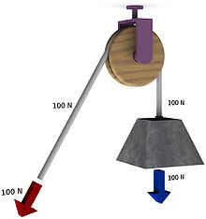Aquests aparells que faciliten la realització d’alguns treballs reben el nom de màquines. Les màquines estan formades per un conjunt de peces i dispositius que transmeten forces. Mira el següent exemple:
La corriola o politja està formada per una roda i una corda. La roda gira sobre un eix i està voltada per una canal per on passa la corda, que està unida per un extrem al cos que elevem. Amb la corriola no reduïm l’esforç però el fem més còmodament.

Les forces i el moviment
Moltes accions que fem diàriament requereixen una força. Per exemple, fem força quan agafem un llibre, quan obrim o tanquem una porta o quan premem amb el dit un bloc de plastilina. Els objectes no es mouen ni s’aturen per ells mateixos. Hi ha d’haver una força que els faci moure o aturar. Aquesta força també pot canviar-ne la forma. Per tant, una força és tot allò capaç de posar en moviment o aturar un cos o de deformar-lo.

